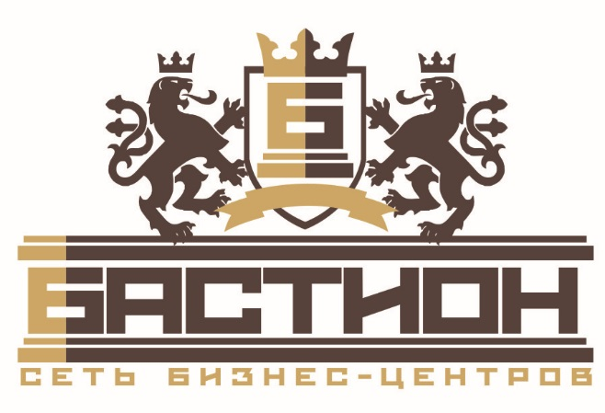 | www.bastion.spb.ru  vk.com/bc_bastion  facebook.com/groups/856285037805653/  twitter.com/reklamalitovska  Единый номер для аренды помещений  333-30-01

Контакты бизнес-центра «Технопарк «Литовская, 10»
Должность | Кабинет | ФИО | Контакты
Управляющий  сети бизнес-центров «Бастион» | 3304 | Сергеев Андрей Николаевич | 8-906-226-18-42  295-90-18  333-30-01 доб.1  sergeev@bastion.spb.ru
Бухгалтерия,  отдел аренды | 3301 | Боднева Наталья Борисовна  Чикова Александра Сергеевна | 292-84-78  arenda@bastion.spb.ru  8-964-610-85-80  arenda2@bastion.spb.ru
Главный инженер | 3217 | Салихов Михаил Александрович | 292-84-24  8-951-651-41-58  tech@bastion.spb.ru
Заместитель директора по безопасности | 3306 | Семёнов Андрей Юрьевич | 295-05-03  security@bastion.spb.ru
Ресепшн | Холл |  | 292-84-15

